Русская печка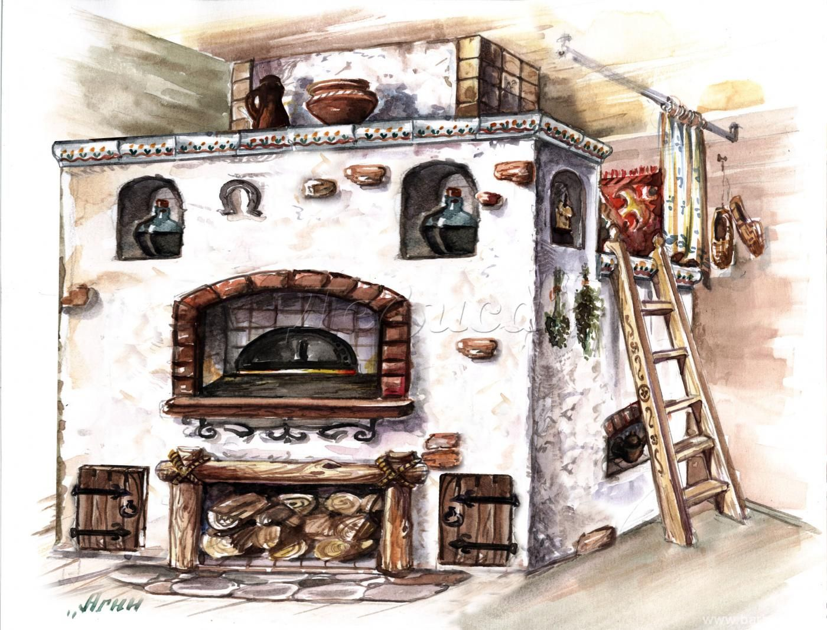
Примерно четвертую, а иногда и третью часть избы занимала русская печь. Она была символом домашнего очага. В ней не только готовили пищу, но и готовили корм скоту, пекли пироги и хлеб, мылись, обогревали помещение, на ней спали и сушили одежду, обувь или продукты, в ней сушили грибы и ягоды. А в подпечке даже зимой могли содержать кур. Хотя печь и очень большая, она не «съедает», а, наоборот, расширяет жизненного пространство избы, превращая его многомерное, разновысотное.
Недаром есть поговорка «плясать от печки», ведь всё в русской избе начинается именно с печи. Помните былину про Илью Муромца? Былина нам говорит, что Илья Муромец «лежал на печи 30 лет и 3 года», то есть не мог ходить. Не на полатях и не на лавках, а на печи!
«Печь нам как мать родная», — говорили раньше люди. С печью были связаны многие народные лечебные практики. И приметы. Например, нельзя в печь плеваться. И нельзя было ругаться, когда горел в печи огонь. Новую печь начинали прогревать постепенно и равномерно. Первый день начинали с четырех поленьев, и постепенно каждый день добавляли по одному полену чтобы прокалить весь объем печи и чтобы она была без трещин.
Сначала в русских домах были глинобитные печи, которые топились по-черному. То есть печь тогда не имела вытяжной трубы для выхода дыма. Дым выпускался через дверь или через специальное отверстие в стене. Иногда думают, что черные избы были только у нищих, но это не так. Такие печи были и в богатых хоромах. Черная печь давала больше тепла и дольше его хранила, чем белая. Прокопченные стены не боялись сырости или гнили.
Позже печи стали строить белыми – то есть стали делать трубу, через которую выходил дым.
Печь находилась всегда в одном из углов дома, который назывался печной, дверной, малый угол. По диагонали от печи находился всегда красный, святой, передний, большой угол русского дома.

